13.01.2024 года общественные советники главы управы района Царицыно организовали чайную церемонию для людей старшего возраста в ЦМД "Царицыно"
07.02.2024
13.01.2024 года общественные советники главы управы района Царицыно организовали чайную церемонию для людей старшего возраста в ЦМД "Царицыно". Участники встречи получили возможность погрузится в мир благородного чая и получили незабываемый опыт мира чайной культуры. Научились заваривать монастырский чай и провели дегустацию чая. Встреча получилась очень интересной и по
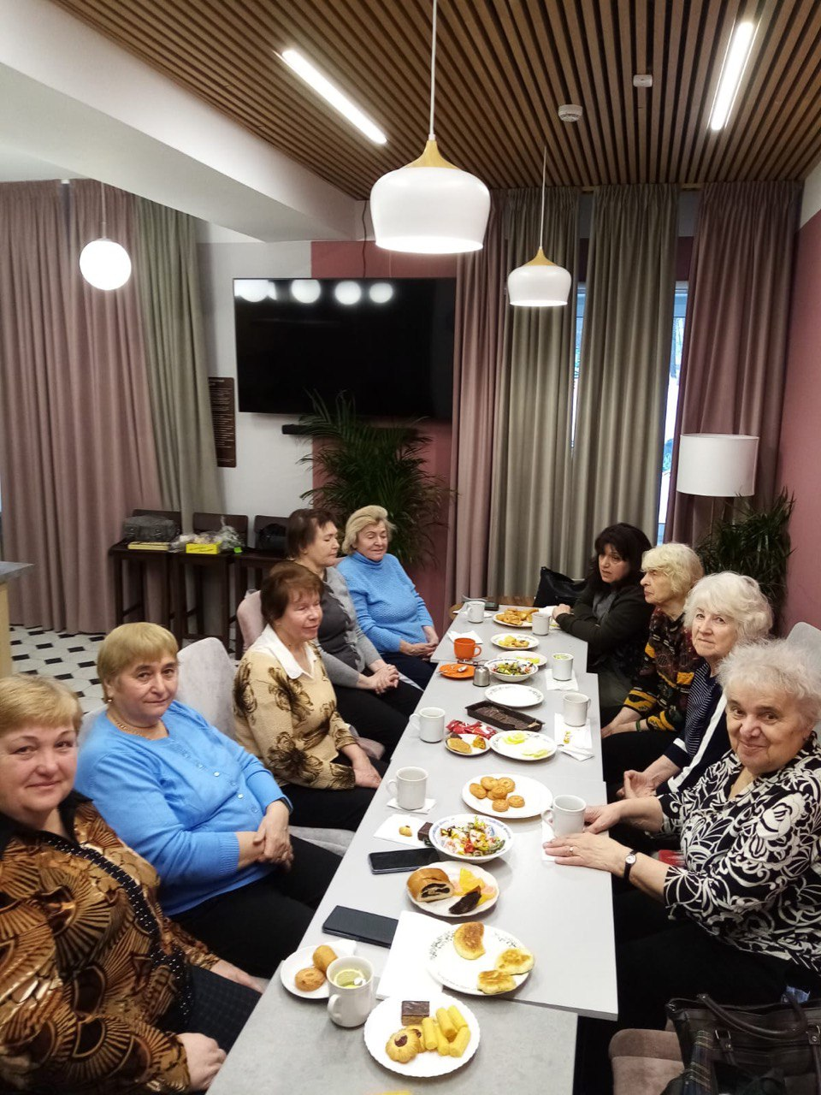
лезной.

Адрес страницы: http://tsaricino.mos.ru/public-advisors/life-adviser-public/detail/12153148.html
Управа района Царицыно города Москвы

